文件說明 | Report說明 FOR VS2005 (資料區)
EF版本 | □SP6 □SP7 □7.X □2.X ■3.X |  |  | 發行範圍 | ■對內 □對外
撰寫人 | 唐蔚庭 | 撰寫日期 | 20110715 | 修改人 |  | 修改日期
相關程式
- VS2005建立報表專案
- 共用資料來源設定：
[ 檔案 ] → [ 新增 ] → [ 專案 ] → [ 報表伺服器專案 ]
→ 輸入名稱及位置 → 確定
如果是用Express版本的會沒有此專案
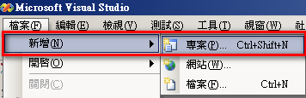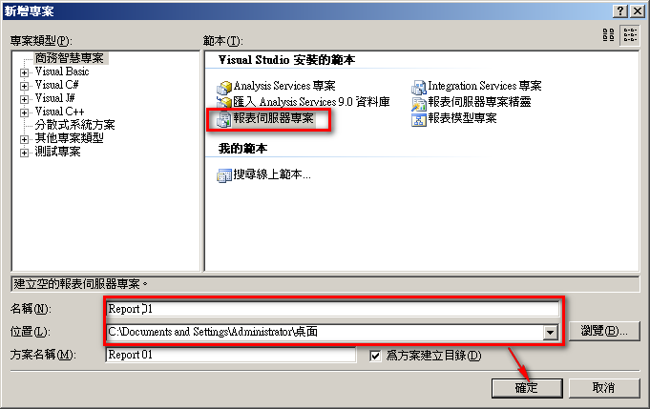
[ 方案總管 ] → 共用資料來源右鍵加入新的資料來源
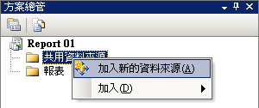

[ 共用資料來源 ] → 名稱輸入「EasyFlow」*一定要用此名稱
→ 連接字串利用編輯設定
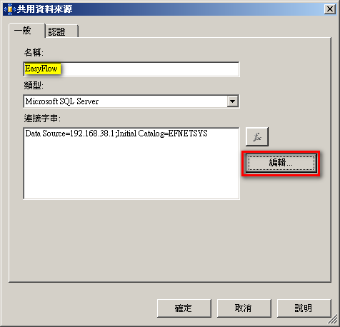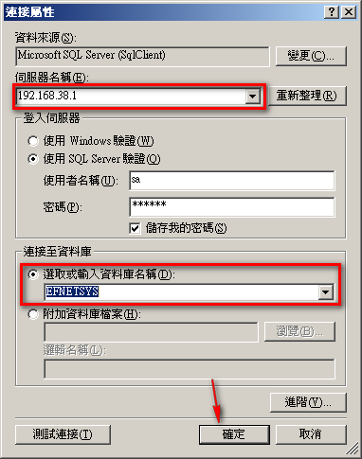
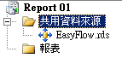
- 新增報表：
[ 方案總管 ] → 報表右鍵加入新的報表 (開啟報表精靈)
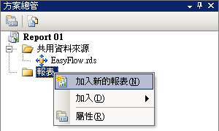

[選取資料來源] → 使用共用資料來源用( EasyFlow )
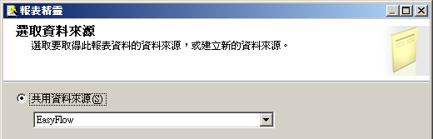

[ 設計查詢 ] → 輸入查詢字串 (可以使用查詢產生器)
※ 注意：資料來源設定時，是設定系統別資料庫(EFNETSYS)，如果需要跨資料庫，
必須使用資料庫名稱..資料表才可以取得指定資料庫資料，例如EFNETDB..resak
※ 如果在此處的查詢字串輸入有錯，點選下一步時會出現提示，讓使用者修改後才能繼續
執行 (此時的SQL語法點選下一步時會自動執行，為了抓取裡面所有欄位的資料提供其他
步驟使用)
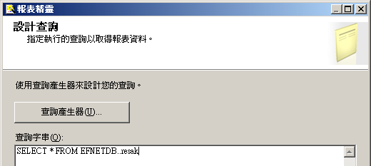
[ 報表類型 ] → 選擇矩陣式或是表格式
表格式：
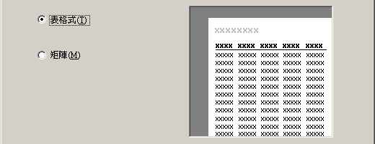
矩陣式：
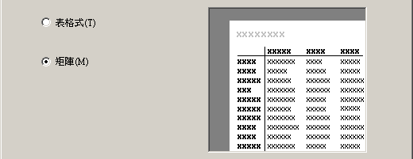
[ 設計資料表 ] → 表格式：此處的頁、群組、詳細資料可以不設定(可跳過此步驟直接結束)
→ 矩陣：除了「頁」以外，其他皆須設定
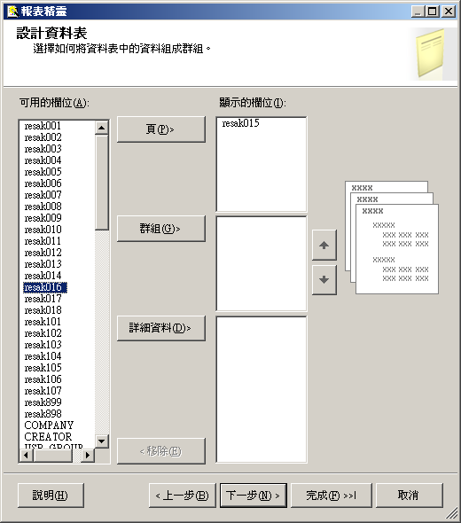
[ 資料表樣式 ] → 提供內建樣式，選擇「一般」則表示沒樣式
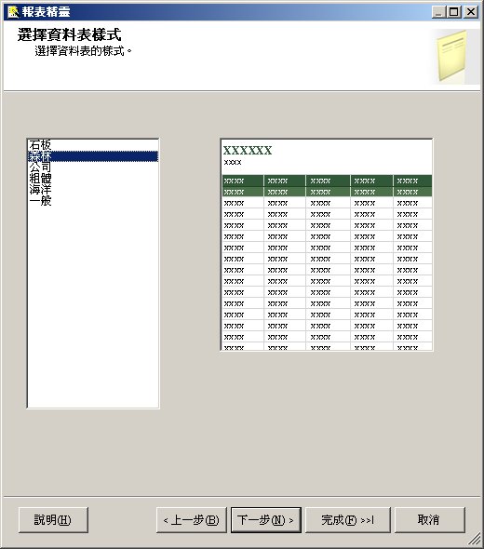
[ 完成 ] → 輸入報表名稱
※ 命名規則：
表單若為雙檔：單頭命名為「FormID_02」，
單身則命名為「FormID_SubReport_02」
※ 雙檔報表概念是一個報表(單身)內嵌一個子報表(單身)
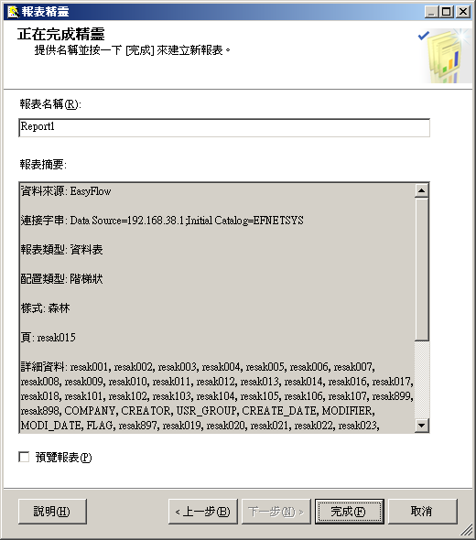
報表工具箱：
*資料區：資料表、矩陣、清單、圖表
獨立項目：文字方塊、線條、矩形、影像、子報表
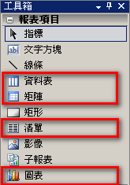 | 資料區 | 版面 | 群組 |  | 群組方式
 | 資料表(Table) | 以表格方式來呈現固定欄數的資料 | 多層 | 列(Rows)
 | 矩陣(Matrix) | 行或列可動態產生  (由取回的資料決定) | 多層 | 行(Columns) 與 列(Rows)
 | 清單(List) | 自由選擇版面的編排方  式將資料呈現在報表中 | 一層
 | 圖表(Chart) | 以圖形化的方式呈現彙總後的資料 | 依資料種類 | 依圖表類型決定

- 資料表(Table)：適合用來顯示明細
※當第一個欄位被拖曳到表格內時，此資料集就會成為資料表繫結的資料集
一個區域只能有單一的資料集
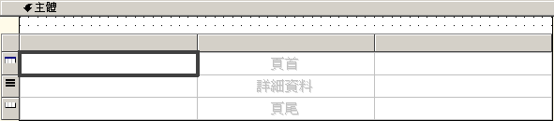
例如：
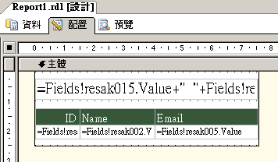
※如果需要設定資料集，可在資料表上點選右鍵開啟屬性視窗，即可下拉選擇資料集
名稱，或是修改DataSet名稱
→ 一張報表可以有多個資料集同時存在，表單類的簽核歷程若使用EasyReporting產出，會自動產生另外一個DataSet，在設定資料集時就必須針對顯示的內容修改其名稱
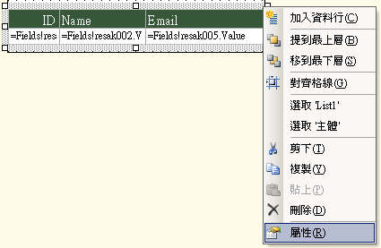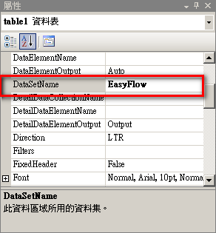
- 「頁首」、「詳細資料」、「頁尾」
「頁首」「頁尾」都只會出現一次，而「詳細資料」則有可能出現多筆資訊
希望只出現一次可以在頁尾上點右鍵按下右鍵，選擇在上/下方插入資料列，此時
所顯示的資料就不會重複出現
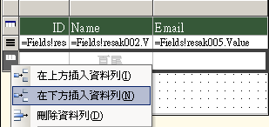
※ 資料表具有「頁首、頁尾」，報表也具有「頁首、頁尾」：
報表的頁首通常會放置整張報表都會顯示的東西，例如印表人、印表時間等等
報表的頁尾則會放置例如頁數或是一些COPY RIGHT等等資訊
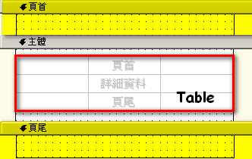
※ 資料表限制只能做「欄」(橫向)的合併，而不能做「列」(直向)的合併，但若有此需求
可以使用1. 矩陣 2.資料表活用 兩種方法
- 矩陣：有限制！必須要有資料行、資料列及詳細資料
- 資料表活用：(做法) 利用資料表內再放置一個資料表，製造上下合併的錯覺
※ 想要在資料表內再塞資料表，欲塞的那一欄不能為「詳細資料」，只有在資料表
的頁首頁尾才可以做此動作
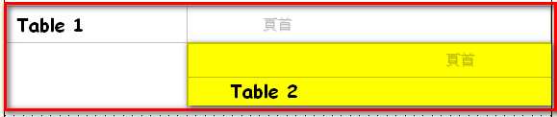
※ 使用情況說明：(友華報表為例)
客戶需求：費用申請單，頁次欄位依照費用起始/截止的週次來分頁
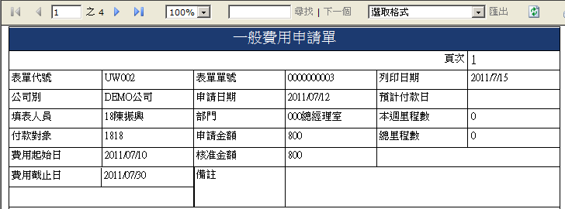
報表畫面：
此畫面在資料庫會有多筆記錄，只有某一欄位(頁數)會有所不同(頁次1、頁次2…)
→頁次的依據是依照費用申請的起訖時間來判斷，如果範圍內只有一週那麼就只會有1頁
若起訖範圍為兩週，則會出現2頁的費用申請單
→因此內容若使用「詳細資料」多筆新增會造成畫面重複出現
→資料表的頁尾其實跟詳細資料一樣是資料列，但是頁尾並不會隨著資料內容而有所異動，
也就是說頁尾不會隨著資料增加列數，但詳細資料會隨著資料增加
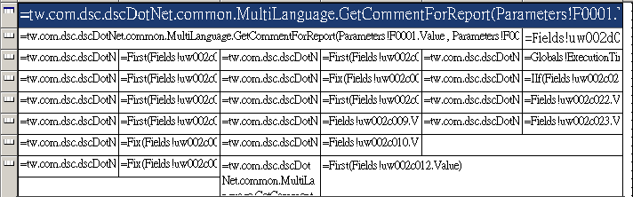
- 矩陣(Matrix)：適合交叉分析
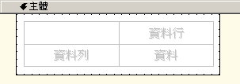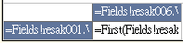
- 矩陣會依照所拖放的欄位在矩陣物件中以資料群組的型式呈現，可分為資料行群組及資料列群組，想要修改可在資料行、列上按右鍵，選擇「編輯群組」做修改
- 編輯群組裡可進階設定篩選及排序
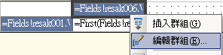
- 巢狀群組：群組內再插入群組即可達成。
- 如果詳細資料內要出現其他結果，可在詳細資料內再加入資料行

- 使用情況說明：(友華報表為例)
客戶需求：每週依照不同的類別分開顯示
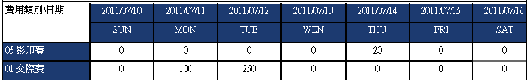
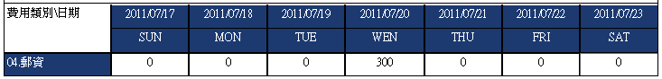
報表畫面：
左邊分類利用矩陣動態產生
→ 每一週不同日期所申請的費用類別不同，利用動態產生相對彈性
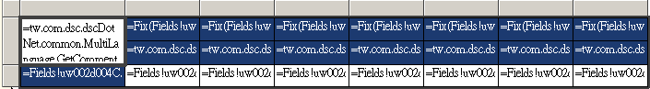
- 小藍線的妙用(JUST FOR VS2008)：
表格對齊有時候即使手動去設定每一格表格的寬，但還是不能對齊，最好的方法就是拖曳該表格上的分隔(黃色區塊)，來確認每一個資料列的寬，只要資料列對齊到時候會線條的顏色會變成藍色(如紅色框起的區塊)，就表示資料表與資料表之間互相對齊成功了！
